**Shell程序开发文档**

**1. 项目概述**

本项目旨在使用C++和Linux系统调用实现一个基本的Shell程序。该Shell程序具备命令执行、I/O重定向和管道功能。

**2. 功能需求**

命令执行：能够接受用户输入的命令，执行并显示结果。

内置命令：支持cd和exit内置命令。

I/O重定向：支持输入重定向(<)和输出重定向(>)。

管道：支持使用|连接多个命令。

**3.技术规范：**

编程语言：C++

编译器：GCC 或 Clang

构建工具：CMake

依赖库：无特殊依赖库。

**4. 系统架构**

Shell程序主要由Shell类组成，该类封装了Shell的核心功能，Shell类是程序的主要组成部分，包含以下主要方法：

run(): 运行Shell主循环

execute(const std::string): 执行单个或多个管道连接的命令

parseCommand(const std::string): 解析命令字符串

executeCommand(const std::vector<char*>): 执行单个命令

changeDirectory(const std::vector<std::string>): 实现cd命令

**5. 实现细节**

5.1 命令执行

命令执行通过fork()创建子进程，然后在子进程中使用execvp()执行命令。父进程使用waitpid()等待子进程结束。

5.2 I/O重定向

I/O重定向通过解析命令中的<和>符号实现。使用open()系统调用打开文件，然后使用dup2()重定向标准输入或输出。

5.3 管道

管道功能通过pipe()系统调用创建管道，然后使用dup2()将管道的读端和写端分别连接到相邻进程的标准输入和标准输出。

**6. 使用说明**

编译并运行程序后，用户可以在提示符myshell>后输入命令。支持的操作包括：

执行普通命令

使用cd切换目录

使用exit退出Shell

使用<和>进行I/O重定向

使用|连接多个命令形成管道

**7. UML类图**

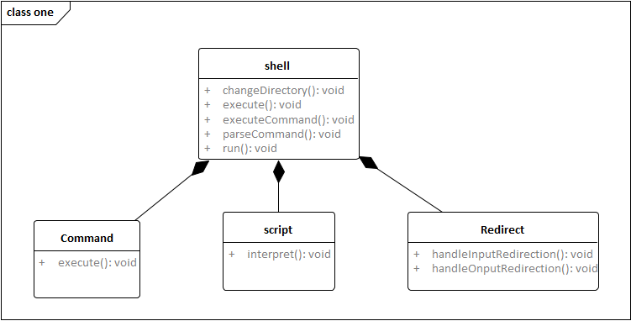

流程图

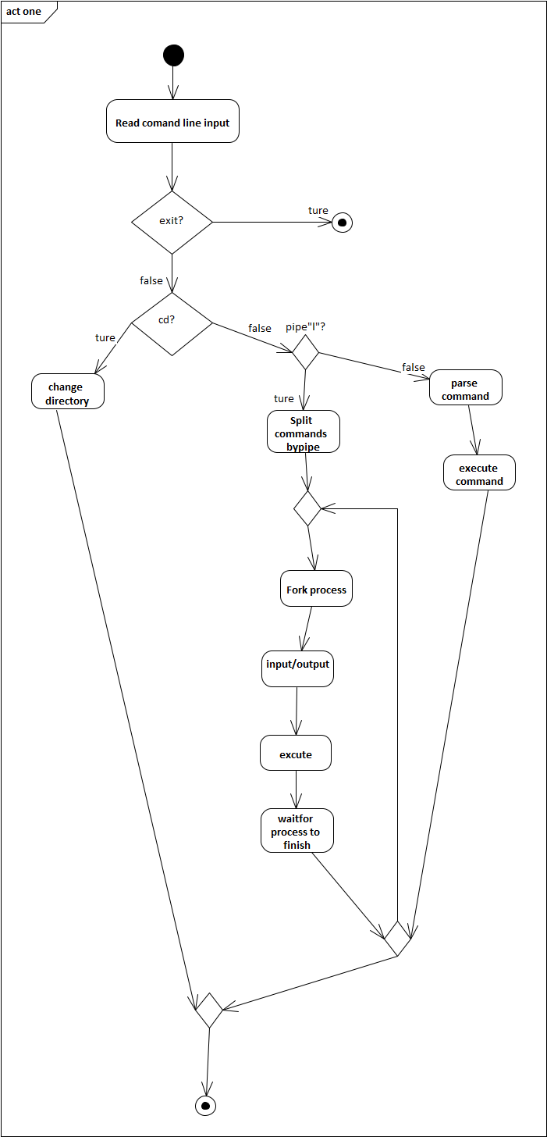

**8. 局限性和未来改进**

当前版本不支持Shell脚本执行，这是未来可以改进的方向。

错误处理可以进一步完善，提供更详细的错误信息。

可以实现命令历史记录和命令补全功能。

项目进度：

* 命令行输入和执行： 已完成
* Shell脚本支持： 已完成
* I/O重定向： 已完成
* 管道支持： 已完成

难点预估与解决方案：

* Shell脚本支持： 解析和执行脚本中的命令可能涉及复杂的语法分析。可以考虑使用现有的解析库或开发自定义解析器来处理。
* 性能优化： 在处理大量并发命令时，进程管理和资源回收需要优化。可以考虑引入进程池技术来管理子进程。

性能分析与优化建议：

* 资源管理： 对于频繁创建和销毁的进程，应当考虑优化进程的创建和销毁机制，减少系统开销。
* 错误处理： 增强错误处理机制，确保在命令执行失败时，能够给出明确的错误信息并保持Shell稳定运行。

**9. 资料参考**

* 设计并编写一个简单的 Linux Shell 程序：myShell

[设计并编写一个简单的 Linux Shell 程序：myShell_编写程序实现shell功能-CSDN博客](https://blog.csdn.net/Kovnt/article/details/132177895)

* myShell:Linux Shell 的简单实现[myShell:Linux Shell 的简单实现_1.尝试自行设计一个c语言小程序,完成最基本的shell角色:给出命令行提示符、能够-CSDN博客](https://blog.csdn.net/OCTODOG/article/details/70942194)
* [手把手教你编写一个具有基本功能的shell（已开源） 手把手教你编写一个具有基本功能的shell（已开源） - 五岳 - 博客园 (cnblogs.com)](https://www.cnblogs.com/wuyuegb2312/p/3399566.html)
* 编写自己的Shell解释器[编写自己的Shell解释器_shell命令解释器-CSDN博客](https://blog.csdn.net/kanghua/article/details/1844989)